Муниципальное казенное общеобразовательное учреждение
«Элисенваарская средняя общеобразовательная школа»
(МКОУ «Элисенваарская СОШ»)
186720 Республика Карелия, Лахденпохский р-н, п. Элисенваара, ул. Школьная, д.7,
тел/факс (814)50 33-651, elis-ch-37@yandex.ru

КАРТА ДИСТАНЦИОННОГО ЗАНЯТИЯ
Дата: 15.10.2020 г.
Класс: 6
Предмет: биология
Учитель: Бусел Юлия Викторовна
Адрес обратной связи: почта yuliyabusel@mail.ru, либо вк (фотографируем домашнюю работу и отправляем в личные сообщения)
Тема: Цветок . Строение цветка
Цветок – это видоизмененный укороченный побег, служащий для семенного размножения
Боковые и главные побеги. Как правило, заканчиваются цветком. Цветок развивается из почки
Из чего состоит цветок? Рассмотрим строение цветка яблони рис 45 в учебнике (зарисовать и подписать строение)
1. Цветоложе
2. Цветоножка
3. Чашелистик
4. Тычинка
5. Лепесток
6. Пестик
Главные части цветка – пестик и тычинки
Вокруг них расположен околоцветник. У яблони он представлен двумя видами листочков. Это лепестки, которые находятся внутри цветка и образуют венчик, и чашелистики снаружи, они составляют чашечку.
Тоненький стебелек на котором сидит цветок называют цветоножкой, выше она расширяется, образуя цветоложе
Околоцветник, который имеет и чашечку (чашелистики) и венчик (лепестки) называют двойным, если только венчик (лепестки) или только чашечка (чашелистики), – простым. А бывают цветы и без околоцветника, например цветы ивы, ясеня.
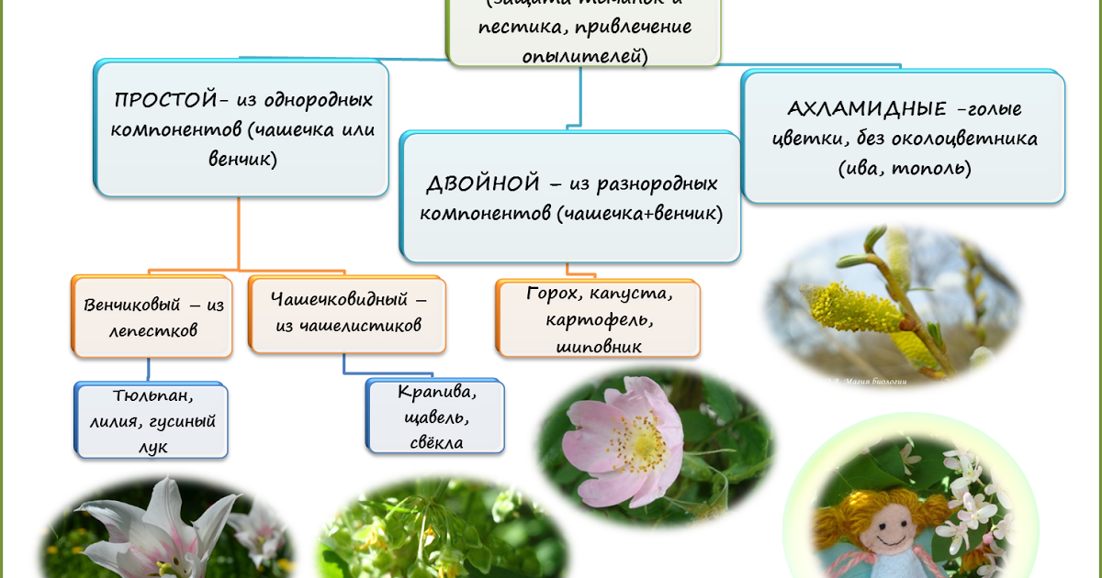

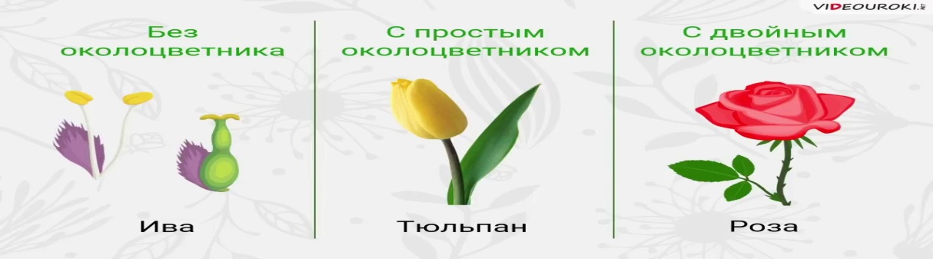
Цветки также делят на: правильные и неправильные ( записать)
Листочки околоцветника могут располагаться так, что через них можно провести несколько плоскостей симметрии, это правильные цветки ( яблоня, вишня, капуста, лютик, гвоздика, незабудка) Если можно провести только одну плоскость симметрии – неправильные ( горох, фиалка, орхидные )
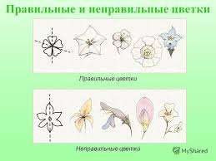
Строение тычинки и пестика
Зарисовать стр 61 рис 47 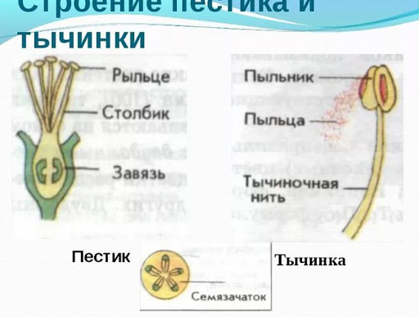
В гнездах завязи пестика находится семязачаток, из которого после цветения образуются семена!
Если цветок имеет и пестик и тычинки – это обоеполый цветок. Если только пестики – пестичный цветок, если только тычинки – тычиночный цветок. Это раздельнополые цветы ( например у ивы)
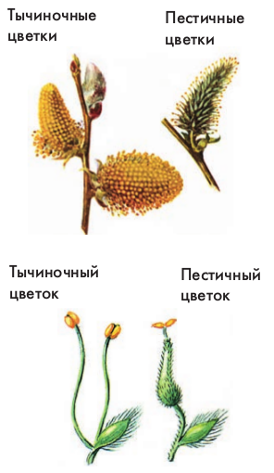
И если тычиночные и пестичные цветы развиваются на одном растении, например у огурца, то эти растения называют однодомными. Если тычиночные цветки расположены на одном растении, а пестичные на другом ( как правило они растут недалеко от друг друга, чтобы могло происходить опыление), их называют двудомными. Например, двудомные растения : Ива, бегония, крапива , тополь .
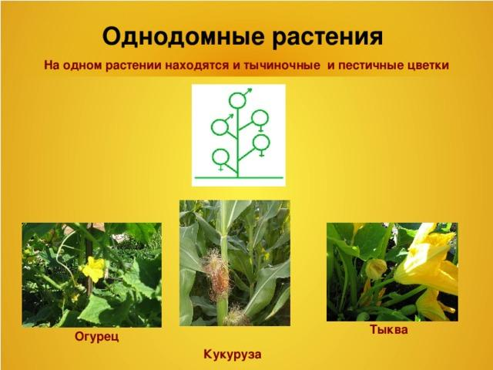
Формула цветка (записать)
Для того чтобы как-то разобраться в строении цветка ученые-ботаники предложили формулу цветка, применив следующие условные обозначения:
Ч – чашелистики
Л – лепестки,
Т – тычинка,
СТЕЛКА ВВЕРХ – неправильный цветок,
* - правильный цветок,
- пестичные (женские) цветки , обоеполые
- тычиночные (мужские) цветки,
( ) – сросшиеся части цветка
∞ - сосчитать невозможно (знак бесконечности)
Составляем формулу цветка яблони. Цветок правильной формы, 5 чашелистиков, 5 лепестков , тычинок много, пестик один( на рисунке не видно, но он один), обоеполый цветок
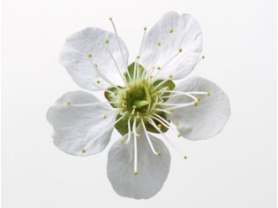* Ч5Л5 Т ∞ П1

Домашнее задание:
1 Записываем и зарисовываем в тетрадь все, что выделено красным цветом в конспекте
2. Составьте и запишите формулу цветка шиповника рис 119 стр 159 в учебнике

